Documentation Technique et d'Architecture
Projet StadiumCompany
Épreuve E6 - Administration des systèmes et des réseaux (SISR)
Session 2026
Candidat : BAJOU Sofian
Équipe projet : Avec Jonathan JEAN-CHARLES et Raphael MERCIER
Date : 2025-2026

Sommaire
1. Présentation du projet
2. Architecture globale
3. Infrastructure réseau
4. Services système (Windows Server)
5. Virtualisation (Proxmox)
6. Services applicatifs
7. Tests et validation

1. Présentation du projet

1.1 Contexte de l'entreprise
StadiumCompany gère un grand stade dont le réseau a subi des ajouts successifs non planifiés, engendrant des problèmes de performance et de sécurité. L'entreprise emploie 170 personnes à temps plein et 80 intérimaires lors des événements. Elle est répartie sur trois sites : Le Stade (principal), La Billetterie et Le Magasin.

1.2 Objectifs de la plateforme (Plateforme E6)
L'objectif de ce projet est de mettre en place une infrastructure moderne, segmentée et hautement disponible pour servir de support aux réalisations professionnelles de l'épreuve E6.

1.3 Répartition des rôles
L'équipe était composée de 3 techniciens. Je me suis occupé essentiellement de la partie système donc le routeur , le switch ainsi que le Wi-fi, ZIMBRA , la

2. Architecture globale

2.1 Plan d'adressage IP
Conformément au cahier des charges, la plage d'adressage IP utilisée est 172.20.0.0/22.

2.2 Segmentation logique (VLANs)
ID VLAN | Nom du VLAN | Adresse Réseau | Passerelle
10 | Administration | 172.20.1.0/24 | 172.20.1.1
20 | Équipes | 172.20.2.0/24 | 172.20.2.1
30 | Wi-Fi | 172.20.3.0/24 | 172.20.3.1
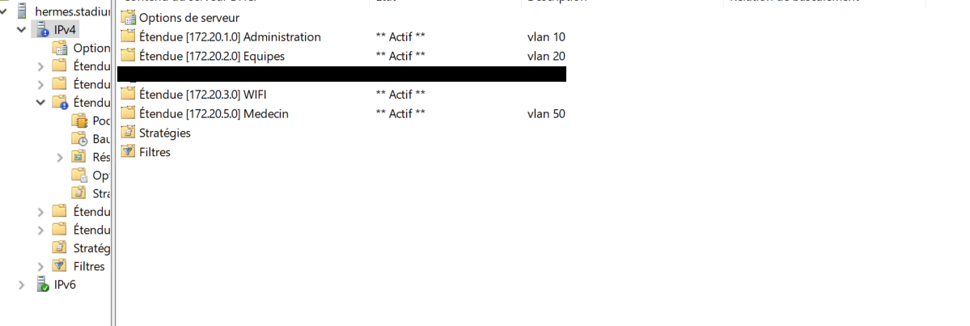

3. Infrastructure réseau

3.1 Configuration du Routeur
Configuration du routage inter-VLAN via des sous-interfaces dot1Q.

enable

configure terminal

interface GigabitEthernet0/0/0

no shutdown

interface GigabitEthernet0/0/0.10

encapsulation dot1Q 10

ip address 172.20.1.1 255.255.255.0

interface GigabitEthernet0/0/0.20

encapsulation dot1Q 20

ip address 172.20.2.1 255.255.255.0

interface GigabitEthernet0/0/0.30

encapsulation dot1Q 30

ip address 172.20.3.1 255.255.255.0

3.2 Configuration du Commutateur (Switch 2960)
- Création des VLANs et nommage.
- Configuration des ports Trunk vers le routeur et l'hyperviseur.
- Configuration des ports Access pour les postes clients.
enable
configure terminal

vlan 10
name Administration
vlan 20
name Equipes
vlan 30
name Wi-Fi
exit

interface GigabitEthernet0/24
switchport mode trunk
switchport trunk allowed vlan 10,20,30

interface range GigabitEthernet0/1 - 6
switchport mode access
switchport access vlan 10

interface range GigabitEthernet0/7 - 12
switchport mode access
switchport access vlan 20

interface GigabitEthernet0/13
switchport mode access
switchport access vlan 30

3.3 Wi-Fi Sécurisé
Déploiement d'un SSID avec sécurité WPA. L'authentification est déléguée au serveur RADIUS (rôle NPS sur Windows Server) lié à l'Active Directory.
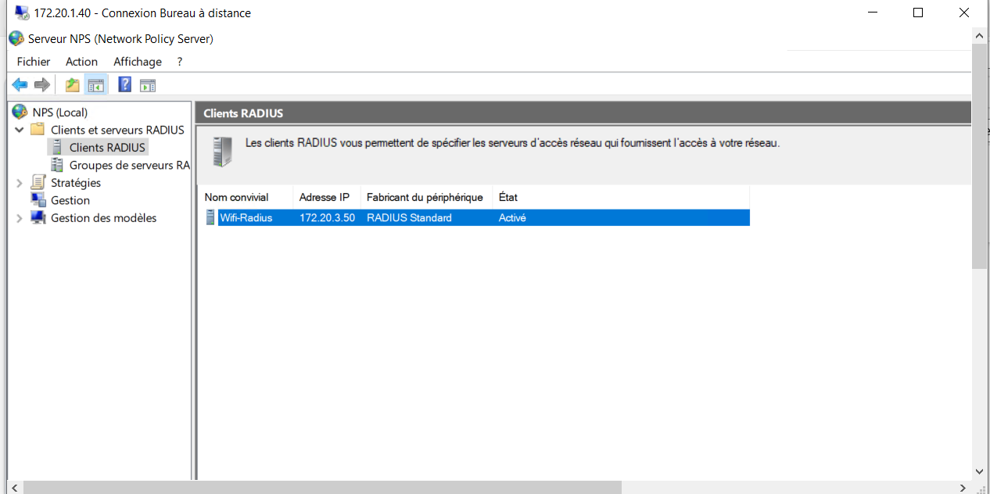

4. Services système
Un serveur Windows Server centralise l'administration du domaine stadiumcompany
- Active Directory : Gestion des UO, groupes et utilisateurs.
- DNS/DHCP : Résolution de noms et distribution d'IP pour les VLANs 20 et 30.
- NPS (RADIUS) : Authentification 802.11 pour le Wi-Fi.

5. Virtualisation (Proxmox)
L'infrastructure est virtualisée sur Proxmox L'accès à l'interface de gestion est restreint au VLAN 10, puisqu’il est en 172.20.1.253/24

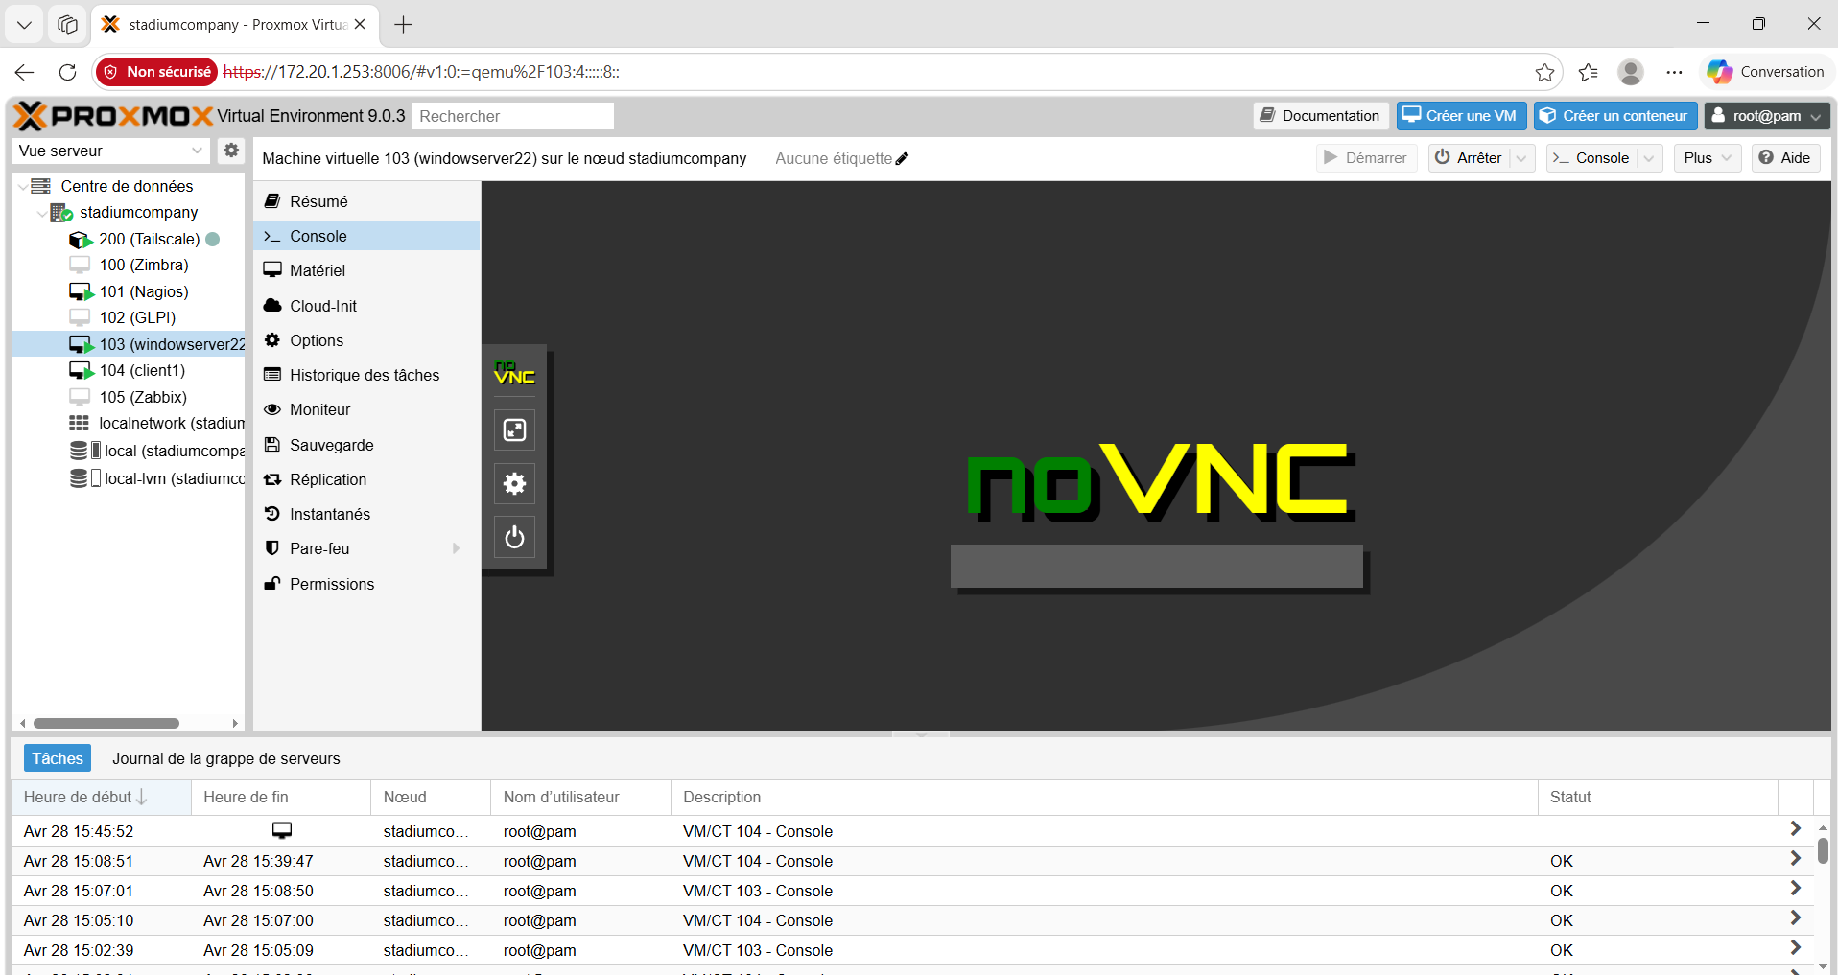6. Services applicatifs

6.1 GLPI
Gestion de parc et Helpdesk. Synchronisation avec l'Active Directory pour l'authentification.
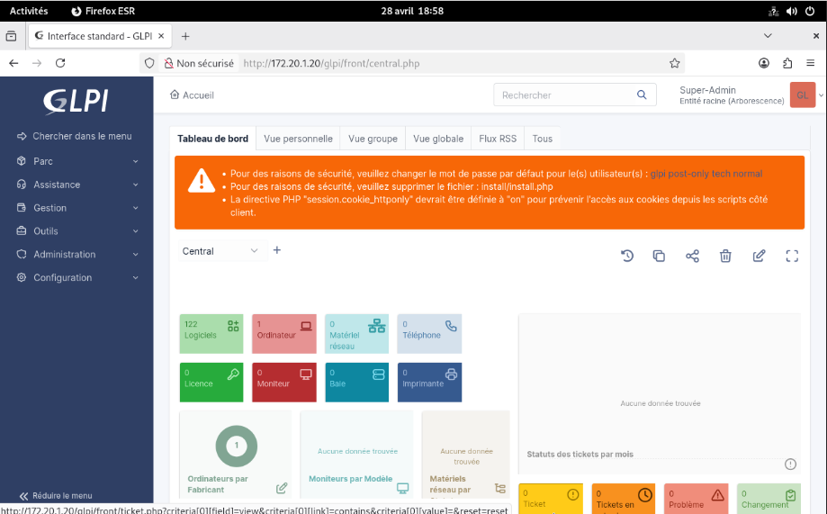

6.2 Nagios XI
Supervision proactive de la disponibilité des équipements réseau et des services critiques
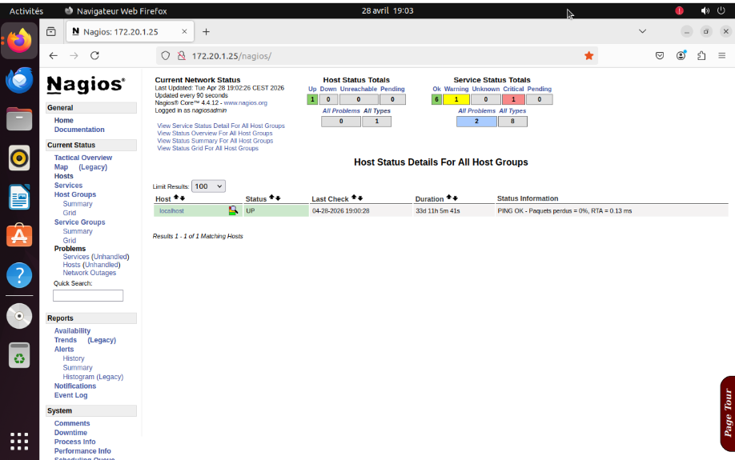

6.3 Zimbra
Serveur de messagerie interne configuré avec des protocoles sécurisés (IMAPS/SMTPS).
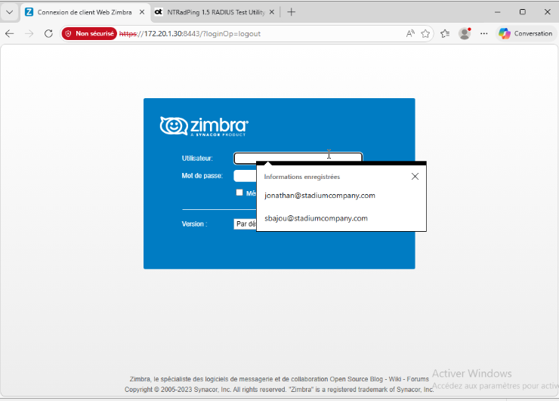

7. Tests et validation
- Test de communication inter-VLAN (Pings).
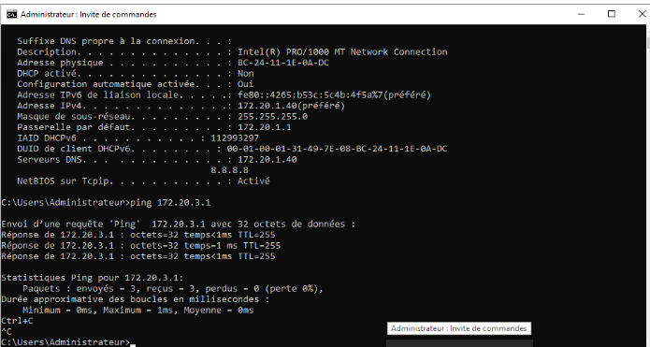
- Test de réception DHCP et résolution DNS sur un client.
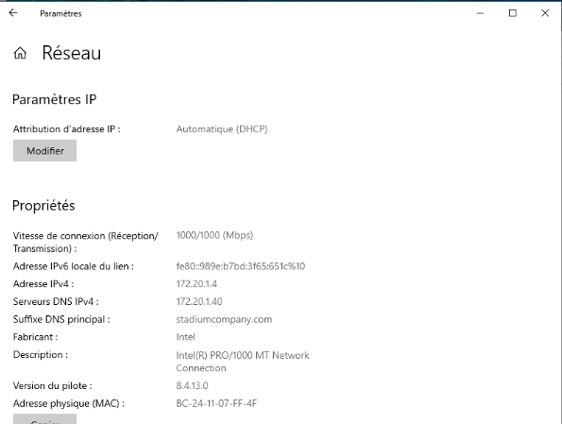
- Test de connexion Wi-Fi via RADIUS
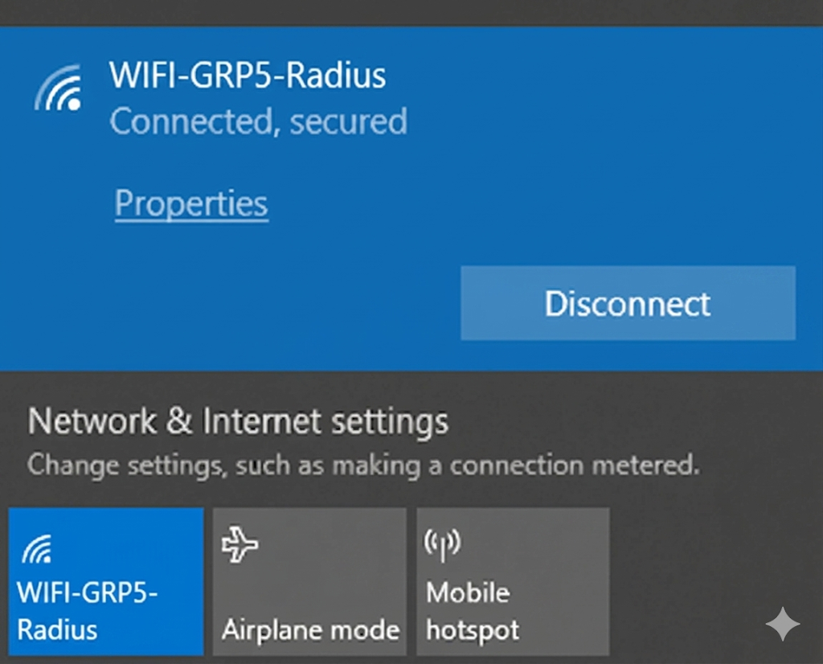
- Test de remontée d'alerte Nagios sur coupure de service.

